2022年8月18日
会員・非会員 各位
公益社団法人 日本技術士会 中国本部 本部長 大田 一夫
電気電子/経営工学/情報工学副部会長 長原 基司

公益社団法人 日本技術士会 中国本部 電気電子/経営工学/情報工学部会 主催
2022年9月度情報工学・電気電子合同部会講演会 Web中継（ご案内）

拝啓 時下益々ご清祥のこととお慶び申し上げます。
平素は格別のご高配をいただき、厚くお礼申し上げます。
さて、日本技術士会 統括本部 情報工学部会・電気電子部会では、2022年9月16日（金）に（株）山本技術経営研究所の山本肇氏をお招きし 「E331系電車 開発悲話」の講演をオンラインで開催します。この度、中国本部の皆様にもWeb中継により参加、聴講をして頂くことが可能になりました。
本講演は情報工学部門・電気電子部門の技術士・修習技術者はもとより、他の部門の方々にも参考となるものと考えますので、お誘いあわせの上、奮ってご参加くださいますようご案内申し上げます。
参加申し込みは、事務局事務の省力化のため、できるだけ下記の【参加申込フォームURL】からお願いします。なお、インターネットの利用環境のない方はFAX、電話での申し込みも可能です。
【中国本部の参加申込フォームURL】https://forms.gle/LrbF6ymp2SRRupKy9
※会員の方でオンライン聴講される方は、統括本部CPD行事等予定から申し込みください。（参加費1,000円）
敬具
－ 記 －
１．主 催 ：公益社団法人日本技術士会 情報工学部会・電気電子部会／
中国本部 電気電子/経営工学/情報工学部会
２．日 時 ：2022年9月16日(金) 18:30～20:00（講演：18:40～20:00の予定）
３．会 場 ：第3ウエノヤビル６階 事務局会議室
（検温37.5℃未満、マスク着用、消毒などの感染対策を実施します。）
４．内 容 ：E331系電車 開発悲話
講 師：山本肇 （株）山本技術経営研究所、技術士（電気電子部門、総合技術監理部門）

概要： 鉄道用永久磁石式ダイレクトドライブモータ、イーサネットタイプ車両情報ネットワーク、待機２重方式補助電源など新技術を詰め込んで開発しながら、京葉線に1年ほど営業運転されただけで、廃車となってしまったE331系電車で開発された技術とその開発顛末、当時考えていたことなどを紹介する。
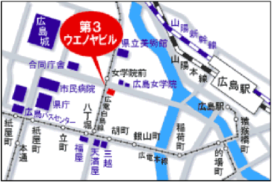
５． 定員、対象、参加費、ＣＰＤ
（１）定 員 10人
（２）対 象 技術士会会員及び非会員
（３）参加費 会員：無料
非会員：500円（割引券500円が使えます）
（４）ＣＰＤ 参加者には日本技術士会からCPD：1時間
30分(予定)の参加票を発行します。
６. 申込について
（１）締切り 2022年9月12日（月）
（２）申し込み先
公益社団法人 日本技術士会 中国本部事務局：勝田
広島市中区鉄砲町1番20号 第3ウエノヤビル6階TEL：082-511-0305 FAX:082-511-0309
E-Mail:ipej-hiro@rapid.ocn.ne.jp

